Admin – troubleshooting WEB
Situation 1 :
Le site web interne de l'entreprise qui vous consulte a toujours été accessible via www.formation.lab ou bien 192.168.0.4. Malheureusement, ce site n'est plus accessible aujourd'hui. Pourriez-vous jeter un coup d'œil afin de trouver une solution au problème?

Pour commencer je démarre les serveurs DNS, le serveur dhcp. Je vérifie qu’il y a bien une connexion a internet et que la connexion intranet marche aussi. Tout est bon.
Je vérifie sur la machine web si les répertoires /etc/apache2/mods-enabled et /etc/apache2/sites-enabled existent.
Ce n’est pas le cas donc je les crée et j’active ces modules :
a2enmod mpm_prefork
a2enmod authz_core
a2enmod dir
a2enmod mime

Je fais un links http://www.formation.lab.
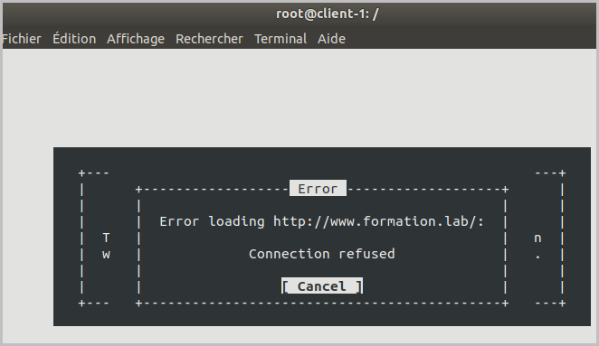

Je vais vérifier la résolution DNS en exécutant « nslookup www.formation.lab » pour voir si le nom de domaine est correctement résolu en adresse IP ainsi que « nslookup 192.168.0.4 » pour voir si l’adresse IP est associée à un nom de domaine.
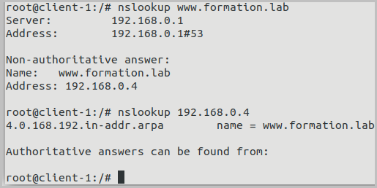
Il semble que la résolution DNS fonctionne correctement pour le nom de domaine www.formation.lab ainsi que pour son adresse IP 192.168.0.4.
J’ai aussi fait un netstat -nltpu qui m’a permis de comprendre ce qui ne marchait pas quand je tapais links http://www.formation.lab.
Le processus écoutait sur le port 8080 alors que je m’attendais à ce qu’il écoute sur le port 80.

J’ai donc été vérifié dans mon fichier de configuration apache2.conf.
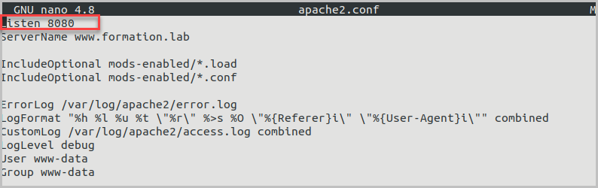
Le processus peut en effet écouter seulement sur le port 8080.
Je rajoute donc Listen 80 qui est le port par défaut.
Je tape ma commande links http://www.formation.lab et ça fonctionne, je tombe sur le site internet de l’entreprise.
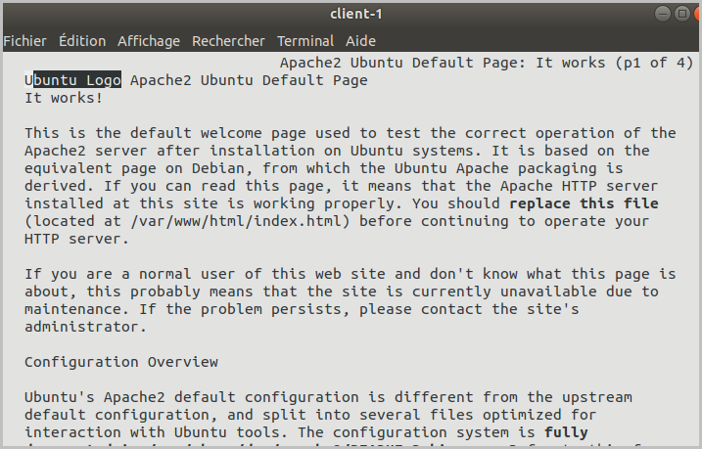

Situation 2 :
La page d'accueil du site web interne de l'entreprise qui vous consulte a toujours été accessible depuis www.formation.lab ou encore 192.168.0.4. Aujourd'hui, ce lien ne donne plus de résultats.... Étrange car le site reste pourtant accessible via 192.168.0.4/index.html. Qu'a-t-il pu se passer ?

Je démarre les serveurs DNS, le serveur dhcp. Je vérifie qu’il y a bien une connexion a internet et que la connexion intranet marche aussi. Tout est bon.
Je vérifie sur la machine web si les répertoires /etc/apache2/mods-enabled et /etc/apache2/sites-enabled existent.
Ce n’est pas le cas donc je les crée et j’active ces modules :
a2enmod mpm_prefork
a2enmod authz_core
a2enmod dir
a2enmod mime

La commande links http://www.formation.lab ne marche pas mais celle-là oui links http://www.formation.lab/index.html.
J’ai vérifié que tout marchait : le serveur répondait, la résolution des noms marchait, j’ai fait un netstat -nltpu pour m’assurer que le processus écoutait bien sur le port 80.
Comme ça marchait avec index.html, je me suis rappelé que dans le TP il y avait une directive qui expliquait comment faire pour avoir le fichier par défaut et cette directive c’est celle-ci :
- DirectoryIndex index.html
Je l’ai rajouté dans mon fichier de configuration comme ceci :
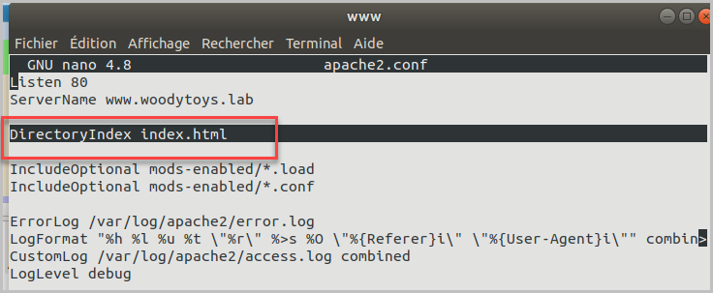
Ensuite j’ai simplement réessayé la commande links http://www.formation.lab (ou links http://192.168.0.4, et ça a fonctionné.
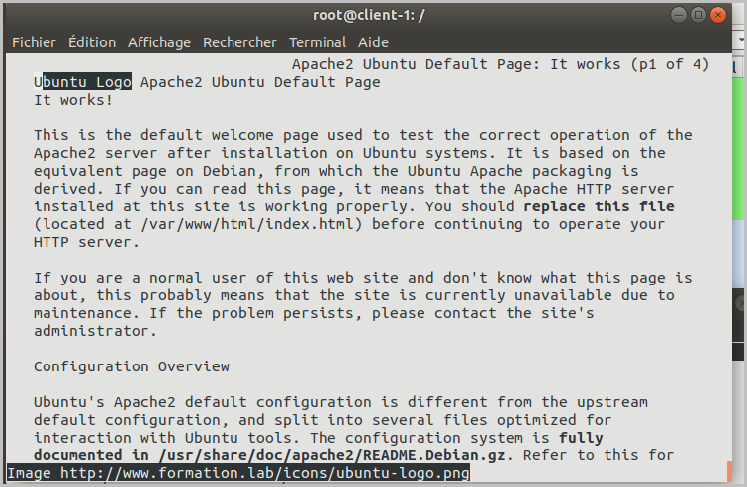
La seule erreur que j’ai trouvé a donc été cette directive qui indique le fichier par défaut « index.html ».

